Distanční činnosti pro druháčky v týdnu od 15. do 19. 3.

Ahoj děti, vítám vás po trochu větrném víkendu. Snad jste si volno hezky užily.
I na tento týden pro vás mám pár nápadů pro odpolední zábavu.

- Vytvořte zaječí zahrádku a pozorujte, jak klíčí semínka: https://mitkamjit.cz/?clanek=5835

- Vyluštěte souřadničku.

SOUŘADNIČKA
- Do prázdných políček napiš písmenka podle daných souřadnic a dozvíš se, že…
--------------------------------------------------------------------------------------------------------------------------
 | 1 | 2 | 3 | 4 | 5 | 6 | 7 | 8 | 9 | 10 | 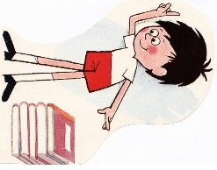
A | Ř | L | C | S | F | Á | N | Ž | M | H
B | Í | D | N | P | A | J | Č | H | K | F
C | T | K | I | B | O | R | É | L | E | G
D | U | CH | E | J | Š | K | M | B | Y | T
E | V | Ě | K | N | Z | Ý | A | L | Ž | R

B
C-4 | A-1 | D-3 | E-5 | D-3 | A-7 | D-4 | C-9 | D-7 | E-2 | A-4 | B-1 | A-3 | C-2 | A-7 | C-3 | B-8 | D-9

U prvního písmenka jsem ti ukázala, jak na to – šipky ti napoví. Kreslit do tabulky je nemusíš, stačí když si budeš ukazovat - od daného písmena vodorovně, od číslice svisle (dolů). Kde se prsty setkají, najdeš hledané písmeno. Zapíšeš ho do prázdného políčka nad souřadnici.

- Nakresli obálku knihy, kterou právě čteš.
Nezapomeň napsat jméno spisovatele a ilustrátora.

- Naučte se novou písničku: https://mitkamjit.cz/?clanek=2963

- Vyrobte si hračku :
Letadélko
Budete potřebovat:
roličku od toaletního papíru nebo zkrátit tu od papírových utěrek
barevný papír
lepidlo
zbytky tvrdšího papíru na křídla
Postup:
Roličku můžete potáhnout barevným papírem, přilepte křídla a vyzdobte podle svého. Tělem letadla protáhněte dva provázky, asi tak 120 cm.
Teď budete potřebovat někoho do dvojice. Každý z vás uchopí konce provázku. Prudkým roztažením na jedné straně přesuňte letadlo na stranu druhou. Střídejte se v roztahování. Je potřeba trocha praxe, ale pak to lítá.
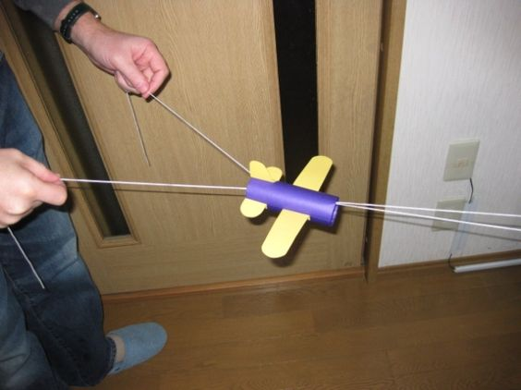

- Na závěr trochu počítání:

Dárek pro brášku
Mladší bráška Martiny má narozeniny. Martina mu chce pořídit něco v hračkářství. Na útraty má vyhrazenou stokorunu. Najdete na obrázku předměty, které když Martina bratrovi koupí, utratí přesně sto korun?
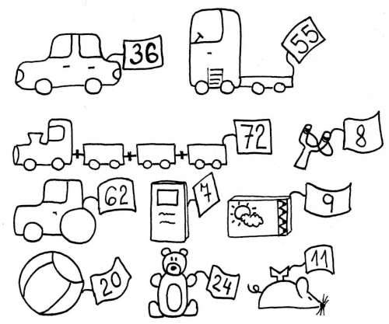

- Nezapomeňte, že důležitý je pohyb. Každý den se proběhněte venku. Můžete trénovat třeba skákání přes švihadlo.

Přeji vám hodně zábavy! Mějte se hezky a opatrujte se. Vaše paní vychovatelka

